الجمهورية الجزائرية الديمقراطية الشعبية
République Algérienne Démocratique et Populaire
وزارة التعليم العالي والبحث العلمي
Ministère de l’Enseignement Supérieur et de la Recherche Scientifique
جامعة الإخوة منتورى -قـسنطـيـنـــة
Université Frères Mentouri Constantine

Vice-Rectorat des Relations extérieures, la Coopération, de l’animation et la Communication et des Manifestations Scientifiques. | 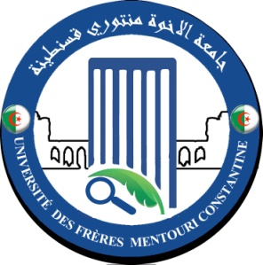 | نيابة رئاسة الجامعة المكلفة  بالعلا قات الخارجية و التعاون  و التنشيط و التظاهرات العلمية

Programme de bourses PNE – 3ème session 2019

Attestation de non-bénéfice d’une formation résidentielle à l’étranger supérieure à 6 mois

Je soussigné(e), le Vice-recteur chargé des relations extérieures, Professeur YKHLEF Nadia
Atteste que le/la doctorant (e) :
NOM et Prénom :
NOM de jeune fille :
Date de naissance :
Lieu de naissance :
N’a pas bénéficié d’une formation résidentielle à l’étranger supérieure à 6 mois.

Cette attestation est délivrée à l’intéressé(e) pour servir et faire valoir ce que de droit.

Le Vice-Recteur
chargé des relations extérieures

